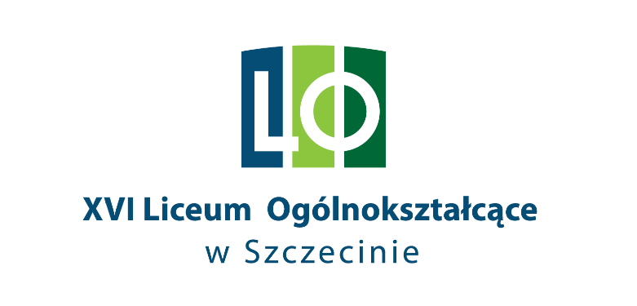

Dyrektor XVI Liceum Ogólnokształcącego w Szczecinie
oraz Organizator zapraszają do udziału w
I Międzyszkolnym Dyktandzie po Polsku dla Obcokrajowców
„Znasz język polski?”
Konkurs odbędzie się 28.02.2020 r. o godz. 10.00
w XVI Liceum Ogólnokształcącym w Szczecinie ul. Dunikowskiego 1
„Znajomość języków jest bramą do wiedzy”
Roger Bacon

Konkurs objęty Honorowym Patronatem
ZACHODNIOPOMORSKIEGO KUATORA OŚWIATY

